Nom :Galilée

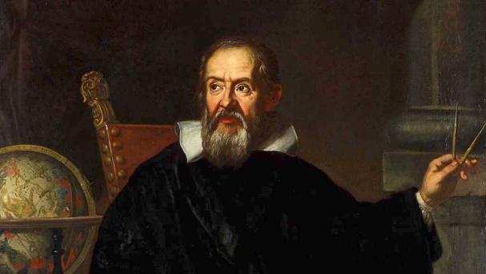
Nom au complet : Galileo Galilei
Période de temps :1564-1642

Nationalité :Italien

Découverte :héliocentrisme

